第三节 “东方明珠”——香港和澳门
同步练习（解析版)

1．有关香港、澳门的叙述，正确的是
A．澳门是世界著名的自由贸易港 B．香港博彩业发达
C．香港和澳门地狭人稠 D．香港和澳门自然资源丰富
2019年10月21日，澳门回归二十周年纪念钞在澳门本埠发行。纪念钞正面以“盛世莲花”雕塑为主景，背面以“港珠澳大桥”的“中国结”塔桥为主景（如图照片），象征澳门特区与中国内地经济文化的沟通。港珠澳大桥在以澳门、香港、广州、深圳为中心的粤港澳大湾区建设中发挥重要作用，被视为大湾区互联互通的“脊梁”。
读图完成下面小题。
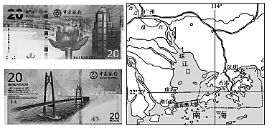
2．澳门
A．位于我国北方地区 B．濒临东海和南海
C．位于热带地区 D．位于珠江口东岸
3．澳门与祖国内地的经济合作中
①澳门提供技术支持和管理经验 ②澳门提供广阔的土地资源
③内地提供丰富劳动力和原材料 ④内地提供充足的淡水资源
A．①②③ B．①③④ C．②③④ D．①②④
4．港珠澳大桥开通后，驾车从香港到珠海、澳门的时间从原来的3小时缩短至30分钟。港珠澳大桥为粤港澳大湾区开发建设带来的有利影响有
①改善了三地生态环境质量 ②促进人才、技术、文化等高效流动
③缩短了三地之间交通时间 ④带动三地之间贸易和旅游业的发展
A．①②③ B．①②④ C．①③④ D．②③④

读 “我国某区域图”，完成以下问题。
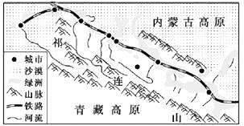
5．图中有我国“丝绸之路经济带”的要道，它是
A．茶马古道 B．河西走廊 C．梅岭古道 D．九省通衢
6．该要道最主要的特色农业是
A．水田农业 B．旱作农业 C．河谷农业 D．绿洲农业
读表，完成下面小题。
香港和珠三角地区产业对比表
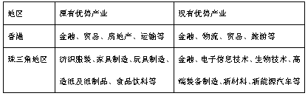
7．改革开放以来，珠三角地区经济迅速发展。其产业发展的变化有
A．产业发展的科技力量加强 B．产品单一、市场范围缩小
C．对劳动力的数量要求增加 D．产品价格提升，利润降低
8．为促进香港与珠三角地区的共同发展，采取的合理措施有
A．大力开发矿产资源，发展制造业 B．发挥香港地区劳动力廉价的优势条件
C．发展交通，加强区域交流与合作 D．利用广阔的土地面积，拓展城市规模

9．近一百多年来，澳门的面积不断扩大。整个澳门陆地面积由原来的10．39平方千米增加到29．7平方千米。澳门面积逐年变大的主要原因是
A．地壳运动 B．海平面上升
C．海平面下降 D．人类活动──填海造陆
读下图，回答下列各题。
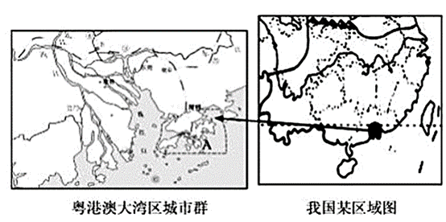
10．2018年10月24日港珠澳大桥的建成通车，它将进一步加快粤港湾大湾区城市群经济带的发展，下列有关粤港湾大湾区说法正确的是( )
A．珠江三角洲是我国最大的重工业基地
B．“前店后厂”是经济合作的模式。
C．珠江三角洲城市群是我国最大的城市群
D．港珠澳大桥使粤港澳经济联系更加紧密。
11．香港和澳门与我国哪个省相邻（ ）
A．福建省 B．云南 C．广东省 D．台湾省
12．港、澳与祖国内地的合作主要是利用了祖国内地的（ ）
①厂房
②能源
③技术
④资金
⑤劳动力
⑥日常生活消费品
⑦管理经验
A．①②③④⑤⑥ B．①②⑤⑥ C．①②③⑤⑥⑦ D．①②③④⑤⑥⑦
13．关于香港和澳门的叙述，正确的是
A．香港毗邻珠海，澳门紧邻深圳
B．博彩旅游业是香港的经济支柱
C．祖国内地是港澳经济繁荣的坚实后盾和强力支撑
D．香港由香港岛、九龙和路环岛组成

14．读香港特别行政区图（甲图）和香港气温年变化曲线和逐月降水量图（乙图），完成下列问题。
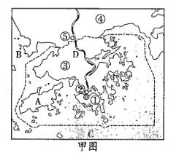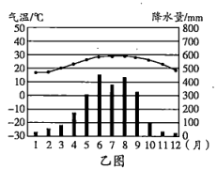
（1）香港由①______、②_______、③______三部分组成。①与②之间的港口是_______
（2）写出图中地理事物的名称。
省区④是______，城市⑤是_______，岛屿A是_______，水域B是_______，海洋C是_____，铁路干线D是______。
（3）香港特别行政区属_______气候，其气候特征是__________________。
15．读香港示意图及材料，完成下列问题。
材料 香港由A、B、C三部分及其周围200多个岛屿组成，全境陆地面积1104平方千米，人口710万人（2010年）。
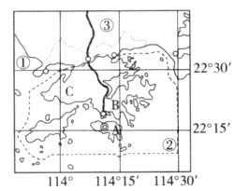
（1）写出图中代号表示的地理事物名称：香港的组成：A______岛，B________，C______；
河口：①是______；海：②是_______海；省级行政单位：③是________省。
（2）2010年我国青海省人口约563万，面积达70多万平方千米，与该省相比，香港的人口数量和土地面积的特点可以概括为________________。
（3）基于上述特点，加上香港境内多低山丘陵，城市建设用地严重不足，香港为扩大规模__________。
16．下面为榕榕与刘老师之间的一段对话，请在空白处填入适当内容。
榕榕：老师，港澳两地在历史、位置、居民祖籍、血统等方面有很大的相似性。可经济发展水平却有相当大的差异，这是为什么？
刘老师：我们首先要研究一下两地的经济结构和特征。香港的经济以①______业、房地产业、②______业和③_______业为支柱，其经济基础是④________，因此，香港的主导产业是对外贸易。而对外贸易的必备条件是要有发达的交通。对香港来说，拥有世界闻名的⑤_______港，还有新建的国际机场，与内地有⑥______铁路和广深铁路连接，是亚太地区的交通运输中心。
榕榕：澳门也不错呀，经济支柱有⑦______、⑧________、工业、房地产业和服务业，市区环境幽雅，绿树繁花，绮丽纤巧，有“⑨________”之称，它与香港仅珠江口一江之隔。我还是不懂。刘老师：关键问题就是在一江之隔上，位于珠江口⑩_____侧的⑪______，港口港阔水深，是世界著名的天然良港。而澳门位于珠江口的⑫__________侧，由于珠江的泥沙淤积，缺乏深水海港，不便于现代大型海轮进出和停泊，有些物资还需要通过香港转运呢！
榕榕：这下搞清楚了，不过，澳门回归后经济呈现出迅速发展的特征，相信澳门明天会更美好！
17．2018年3月7日，习近平总书记指出，要抓住建设粤港澳大湾区的重大机遇，携手港澳加快推进相关工作，打造国际一流湾区和世界级城市群。读下图，回答问题。
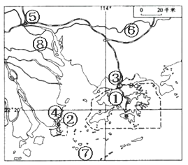
（1）从图中看香港北临____经济特区，位于珠江口____侧。
（2）粤港澳大湾区中，澳门的支柱产业是____，标志性的建筑是____。
（3）目前，粤港合作模式是____+____。
（4）分析在建设粤港澳大湾区中，祖国内地在经济发展中有哪些优势？_______
（5）玲玲讲述自己到香港、澳门旅游的见闻，下列说法不可信的是（___）
A．澳门和香港都是人多地少，均采取填海造陆的方式来扩充土地
B．香港被称为“购物天堂”，澳门城市环境优美，是“花园城市”
C．香港和澳门与福建省相邻
D．港澳自然资源不丰富
18．结合图文材料，回答问题。
2018年10月23日“港珠澳太桥开通仪式在广东珠海举行，习近平总书记出席仪式，并宣布大桥正式开通。港珠澳大桥是世界上最长的跨海大桥，全长约50千米，中间段是6千米长的海底隧道：通车后，珠海至香港的车程将由3小时缩短到1小时内。
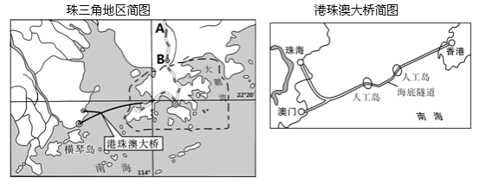
（1）港珠澳大桥是世界上最长的跨海大桥，这里的“海”是指_____海。修建港珠澳大桥可能会遇到的气象灾害是________。
（2）图中A是_____________（铁路干线），B是______________经济特区。
（3）港珠澳大桥中间段采用海底隧道的形式修建，目的是为了（______）
A．欣赏海底风光 B．便于大型轮船通行 C．降低施工难度 D．减少占用耕地
（4）港珠澳三个城市中以博彩旅游业为支柱产业的是_____________。
（5）香港之所以“上天”（建设高层建筑)、“下海”（填海造地），最主要的原因是________。
19．读图文材料，完成下列要求。
材料 2019年2月18日，《粤港澳大湾区发展规划纲要》发布。《纲要》提出，巩固提升香港国际金融、航运、贸易中心地位，推进“广州—深圳—香港—澳门”科技创新走廊建设。到2035年，大湾区形成以创新为主要支撑的经济体系和发展模式，经济实力、科技实力大幅跃升，国际竞争力、影响力进一步增强，宜居宜业宜游的国际一流湾区全面建成。如图为港珠澳大湾区简图。
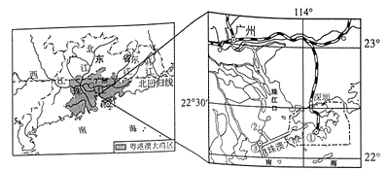
（1）粤港澳大湾区地处 三角洲，其范围包括 省9市、香港（序号为 ）和澳门。
（2）为了缩短港澳与内地流通的时间与距离，请你提出改善交通条件的措施。
（3）分析在建设粤港澳大湾区中，祖国内地在经济发展中有哪些优势？
（4）玲玲讲述自己到香港、澳门旅游的见闻，下列说法不可信的是（ ）
A．澳门和香港都是人多地少，均采取填海造陆的方式来扩充土地
B．香港被称为“购物天堂”，澳门城市环境优美，是“花园城市”
C．香港和澳门与福建省相邻 D．港澳自然资源不丰富

参考答案
1．C
【解析】
香港是世界著名的自由贸易港，澳门博彩旅游业发达，香港和澳门地峡人稠，香港和澳门自然资源丰富，所以答案为C。

2．C
3．B
4．D
【解析】
2．澳门位于我国南方地区，濒临南海，位于珠江口的西岸，都属于热带地区，故ABD错误，C符合题意，选C。
3．长期以来，港澳与祖国内地一直保持着密切的经济联系，其中以香港表现得最为明显．祖国内地自然资源、劳动力资源丰富且低廉，而香港则拥有丰富的资金、技术、人才和管理经验．香港和祖国内地的经济合作，优势互补、互惠互利；故②描述错误，①③④正确，B符合题意，选B。
4．港珠澳大桥不能改善了三地生态环境质量，故①描述错误，它可以②促进人才、技术、文化等高效流动③缩短了三地之间交通时间④带动三地之间贸易和旅游业的发展，②③④正确，D符合题意，选D。

5．B
6．D
【解析】
5．河西走廊是我国“丝绸之路经济带”的要道，也是我国最大的玉米制种基地．近年来，该地制种业结构发生变化，蔬幕、瓜果、花卉等制种规模迅速扩大，图中的河西走廊是我国“丝绸之路经济带”的要道，该地区有祁连山的冰雪融水，水资源较丰富。
6．读图可知，该要道为河西走廊；西北地区气候干旱，缺少灌溉水源就不可能发展农业．绿洲农业指荒漠地区依靠地表水、地下水或泉水进行灌溉的农业．在天山山麓、河西走廊、宁夏平原以及塔里木盆地和准噶尔盆地的边缘，分布着较多的绿洲，形成特色的绿洲农业，成为我国古老的灌溉农业区．南方地区是典型的水田农业，北方地区是典型的旱作农业，青藏地区是典型的河谷农业；故D正确。

7．A
8．C
【解析】
“前店后厂”是珠江三角洲地区与港澳地区经济合作中地域分工与合作的独特模式，其中“前店”指港澳地区，“后厂”指珠江三角洲地区。
7．读图表可知，珠三角地区的优势产业由原有的加工制造产业发展到现有的高新技术产业，产业发展的科技力量不断提升；故选A。
8．为促进香港与珠三角地区的共同发展，采取的合理措施是发展交通，加强区域交流与合作；故选C。
9．D
【解析】
结合澳门的相关知识点进行分析解答。
澳门位于中国的南部沿海，主要由半岛和岛屿组成；人多地狭，人口密度大，“上天”——建设高层建筑，“下海”——填海造陆，成为澳门扩展城市建设用地的两种重要方式。

10．D
11．C
12．B
【解析】
根据粤港澳大湾区是指由广州、深圳、佛山、东莞、惠州、珠海、中山、江门、肇庆（市区）9市和香港、澳门两个特别行政区组成的城市群，与美国纽约湾区、旧金山湾区和日本东京湾区并肩的世界四大湾区之一，进行分析解答。
10．珠江三角洲是我国轻工业为主的工业基地，辽中南工业基地是以重工业为主的工业基地，故A错误；
“前店后厂”经济合作的模式是港澳和珠江三角洲的合作模式，故B错误；
长江三角洲城市群是我国最大的城市群，故C错误；
港珠澳大桥使粤港澳经济联系更加紧密，故D正确。
故选：D。
11．香港和澳门位于珠江口的东西两侧，与我国的广东省相邻。故选：C。
12．港澳为祖国内地提供丰富的资金、技术和管理经验，控制产品的质量，进行市场推广和对外营销，而祖国内地为港澳提供厂房、自然资源和劳动力、日常生活消费品，进行产品的加工、制造和装配，因而应将香港和澳门建成大型高新技术产业基地。故选：B。
13．C
【解析】
关于香港和澳门的叙述，香港是毗邻深圳，澳门紧邻珠海；博彩旅游业是澳门的经济支柱；祖国内地是港澳经济繁荣的坚实后盾和强力支撑；香港是由香港岛、九龙半岛和新界组成，路环岛是澳门的一部分，故选Ｃ.
14．香港岛 九龙 “新界” 维多利亚港 广东省 深圳市 大屿山 珠江口 南海 京九线 亚热带季风 夏季高温多雨，冬季温和少雨
【解析】
本题主要是对香港的位置、组成、气候以及读图能力的考查。
（1）根据图可知香港是由图中的①香港岛、②九龙、③新界三部分及若干小岛组成，香港岛和九龙半岛之间的海港是维多利亚港，它是世界三大天然良港之一；
（2）根据图可知，④是广东省，⑤是与香港相邻的经济特区深圳市，岛屿A是香港最大的岛屿大屿山，香港位于珠江口的东侧，水域B是珠江口，香港南临南海，海洋C是南海，从北京到九龙的京九铁路是联系了内地和香港的主干铁路，铁路干线D是京九线；
（3）根据图可知香港夏季高温多雨，冬季温和少雨，这种气候为亚热带季风。
15．香港 九龙 “新界” 珠江口 南 广东 地狭人稠 填海造地
【解析】
香港位于珠江口东侧，北邻深圳市，由香港岛、九龙半岛和新界组成，于1997年7月1日回归祖国，是世界著名的金融中心、航运中心。
（1）由图可知，图中A是香港岛，B是九龙半岛，C是与深圳相邻的“新界”；①是珠江口，②是我国最南边的南海，是我国面积最大的海域；③是广东省。
（2）与青海省的人口与面积相比，香港是一个地狭人稠的地方。
（3）为解决香港城市用地不足问题，香港采用“上天下海”的办法，一是建设高层建筑，二是填海造陆。
16．金融 加工制造 旅游 国际贸易 维多利亚 京九 博彩 旅游 海上花园 东 香港 西南
【解析】
（1）结合所学可知：香港的经济以金融业、房地产业、加工制造业和旅游业为支柱，其经济基础是国际贸易，因此，香港的主导产业是对外贸易。同时香港交通便利，拥有世界闻名的维多利亚港，还有新建的国际机场，与内地有京九铁路和广深铁路连接，是亚太地区的交通运输中心。
（2）结合所学可知，澳门以博彩业、旅游业、工业、房地产业和服务业为经济支柱。澳门市区环境幽雅，绿树繁花，绮丽纤巧，有“海上花园”之称，澳门与香港仅珠江口一江之隔。香港位于珠江口的东侧，港阔水深，是世界著名的天然良港。澳门位于珠江口的西南侧，由于珠江的泥沙淤积，缺乏深水海港，不便于现代大型海轮进出和停泊。
17．深圳 东侧 博彩旅游业 大三巴牌坊 广东制造业 香港服务业 廉价的劳动力，提供厂房、资源，广阔的消费市场等 C
【解析】
本题主要是对珠江三角洲地区的位置、经济、港澳地区与内地的联系以及读图能力的考查。
（1）由图可知香港位于珠江口的东侧，北临经济特区深圳；
（2）澳门是一个国际自由港和世界旅游休闲中心，世界人口密度最高的地区之一，也是世界四大赌城之一，其博彩旅游业、娱乐场使澳门长盛不衰，是澳门的经济支柱。大三巴牌坊是澳门的标志性建筑物之一 ，同时也为“澳门八景 ”之一，2005年与澳门历史城区的其他文物成为联合国世界文化遗产。
（3）粤港之间密切的合作和不断升级，大大促进了两地的发展，香港、澳门与祖国内地实现优势互补，祖国内地寻求不断地发展，从低端产业起步，不断升级产业，从“前店后厂”，到目前，广东先进的制造业+香港发达的服务业的粤港合作新模式；
（4）祖国内地劳动力丰富且廉价，港澳地区人稠地狭，资源短缺，祖国内地可以提供厂房和资源，祖国内地可以为港澳地区提供广阔的市场和生活用品等；
（5）澳门和香港都是人多地少，扩展空间采取上天和下海的方式，上天就是建造高层建筑，下海就是填海造陆，所以A说法可信；香港店铺售卖着世界各地不同特色的货品，由国际顶级品牌至地方特色小商品，因为香港特别行政区政府采取低税率政策，在香港出售的大部分商品都不征税，所以在香港购物，货品价钱相应较低，普遍低于其他国家地区，因此吸引中外旅客前往来香港购物及旅游，被称为“购物天堂”，澳门环境优美是一个美丽的地方，宛若花园城市，所以B说法可信；香港和澳门与广东省相邻，所以C不可信；港澳地域狭小自然资源不丰富，所以D说法可信。故选C
18．南海 台风 京九线 深圳 B 澳门 人多地少
【解析】
该题以读材料、珠三角地区图、港珠澳大桥简图为切入点，考查的是港珠澳大桥的概况、影响、影响我国的气象灾害、珠江三江洲的主要铁路干线、经济特区，要求学生具有较强的读图分析问题的能力和理解能力。
（1）读图可知，港珠澳大桥是世界上最长的跨海大桥，这里的“海”是指南海；港珠澳大桥位于我国的南部沿海地区，我国南部沿海地区夏秋季节经常遭受台风灾害。
（2）读图可知，图中A是连接北京和香港九龙的京九线，由图中经济特区的位置可知，图中B是深圳经济特区。
（3）读图可知，港珠澳大桥为了便于大型轮船通行，在中间段采用了海底隧道的形式，所以B对，ACD错；故答案选B。
（4）港珠澳三个城市分别是香港、珠海、澳门；以博彩旅游业为支柱产业的是澳门。
（5）香港为了克服人多地少、山地多、平原少、可供城市发展的土地有限的这一系列限制性因素，发挥资金雄厚、技术发达的优势，采取“上天”（建设高层建筑)、“下海”（填海造地）的方式，扩展生存空间。
19．（1）珠江 广东 ①
（2）建设港深高铁，建设港珠澳大桥，加强内地与港澳的海运和航空运输。
（3）祖国内地拥有丰富的自然资源，丰富且廉价的劳动力资源以及土地资源。
（4）C
【解析】
（1）读图可知，粤港澳大湾区地处珠江三角洲，其范围包括广东省9市、香港（序号为①）和澳门。
（2）为了缩短港澳与内地流通的时间与距离，改善交通条件的措施：建设港深高铁，建设港珠澳大桥，加强内地与港澳的海运和航空运输。
（3）在建设粤港澳大湾区中，祖国内地在经济发展中的优势是：祖国内地拥有丰富的自然资源，丰富且廉价的劳动力资源以及土地资源。
（4）结合所学可知，澳门和香港都是人多地少，均采取填海造陆的方式来扩充土地，A可信；香港被称为“购物天堂”，澳门城市环境优美，是“花园城市”，B可信；香港和澳门与广东省相邻，而不是福建省，C不可信；港澳自然资源不丰富，D可信。故选C。

